LLVQ - Wyniki wstepne (16.03.2009)
Uczenie: LVQ1 (z automatycznie dobierana stałą uczenia) + PCA (przyciaganie prototypow do składowej głównej)
Składanie projekcji: ortogonalizacja danych wejściowych względem poprzednio znalezionych kieronków
Wykresy pokazują wykresy rozrzutu wględem 3 pierwszych projekcji dające najmniejszy błąd treningowy klasyfikacji dla k=2 do 15 (liczba prototypów). Każdy proces uczenia był inicjalizowany 5 razy.
Stare wyniki (22.02.2009r.)
Wyniki z poprawionymi pozycjami prototypow (24.02.2009r.)
Wykresy z granicami - diagram Voronoi (24.02.2009r.)
Drugi kierunek tylko dla zle sklasyfikowanych (28.02.2009r.)
Kombinacja LVQ z QPC (28.02.2009r.)

Appendicitis
Best projection 2 with k=13, acc 92.45
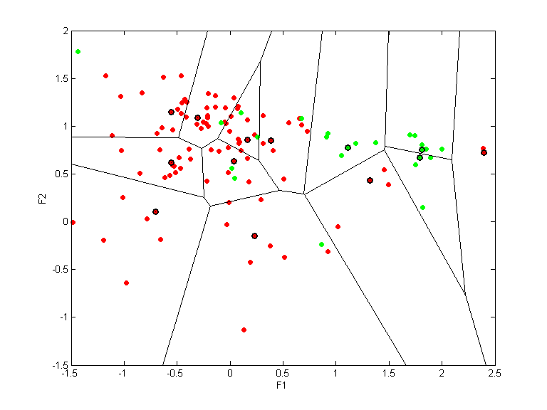
k=2, acc 88.68
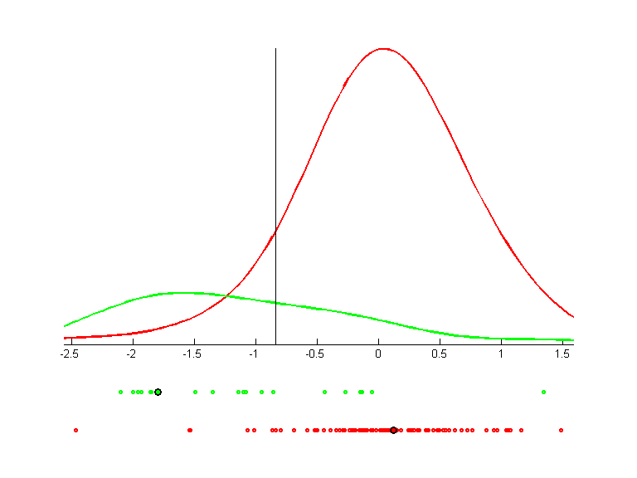

Breast (without missing)
Best projection 1 with k=11, acc 97.51
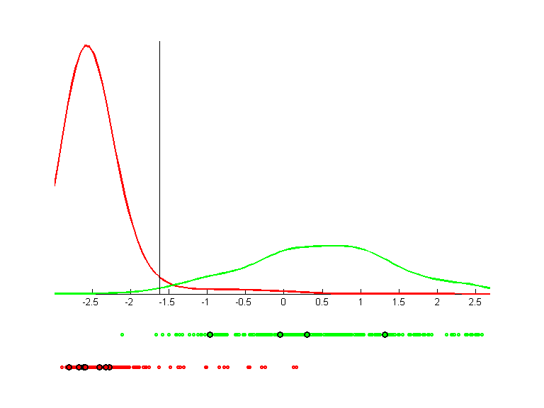
k=2, acc 96.49
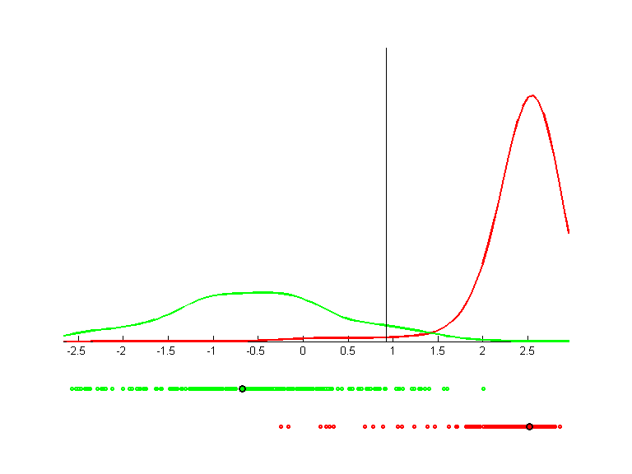

Czerniak (training data)
Best projection 2 with k=7, acc 80.00
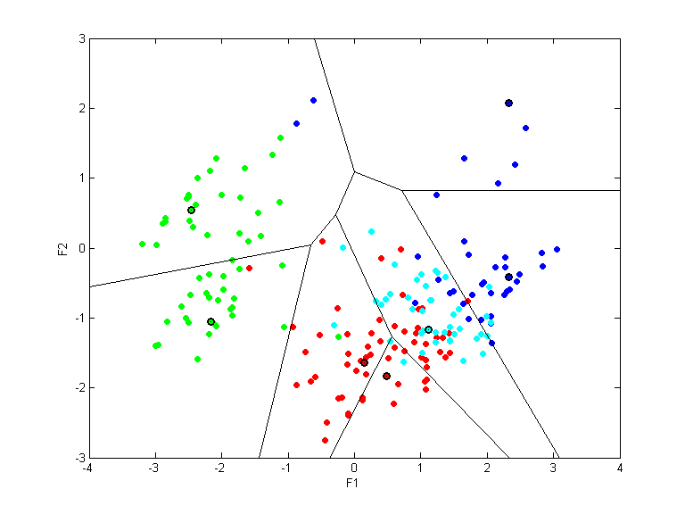

Glass
Best projection 2 with k=8, acc 65.42
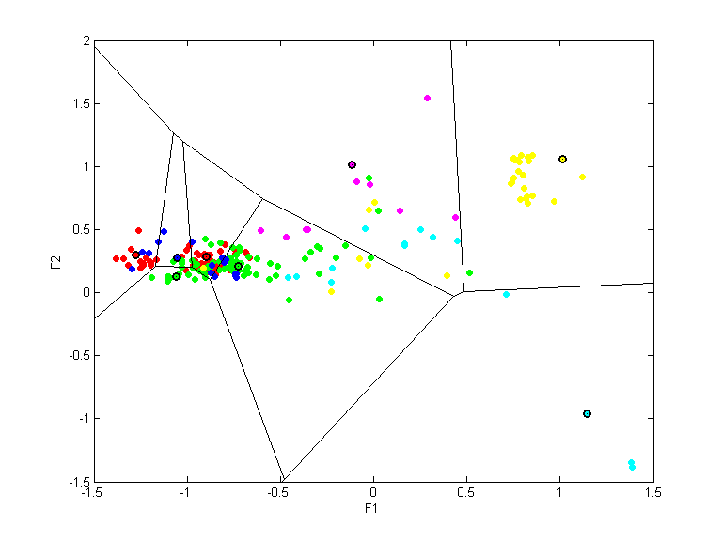

Heart (whitout missing)
Best projection 2 with k=9, acc 84.85
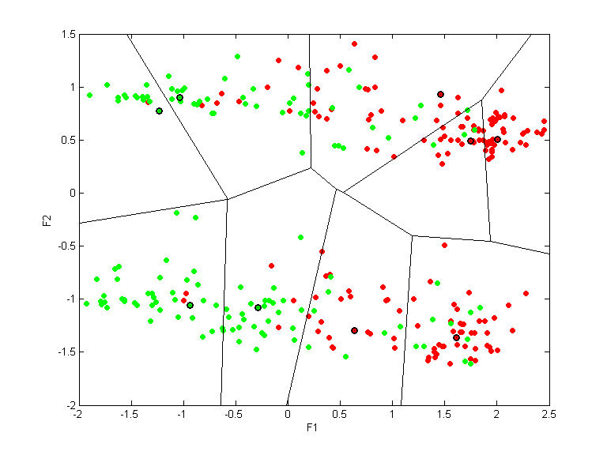
k=2, acc 83.50
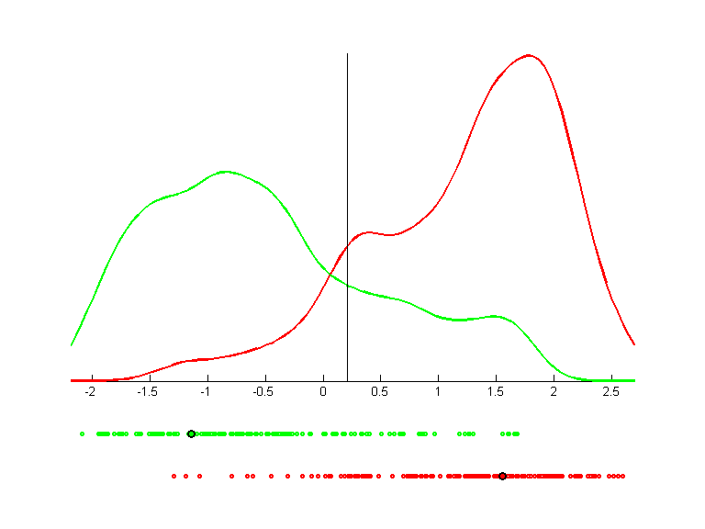

Ionosphere

Iris
Best projection 1 with k=7, acc 96.67
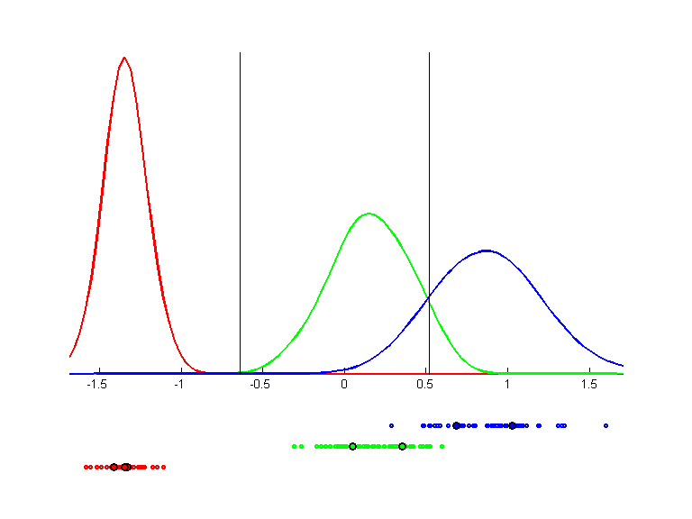
k=3, acc 96.00
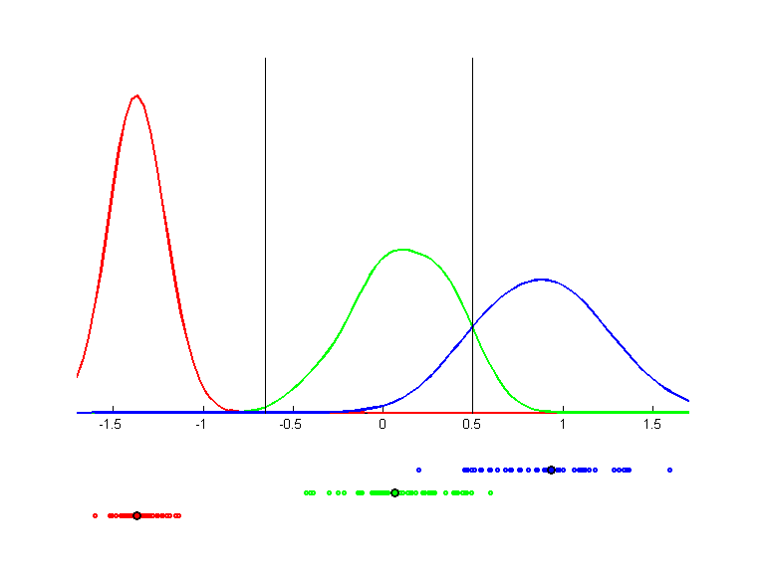

L. Breast (bez brakujących)
Best projection 2 with k=20, acc 78.34
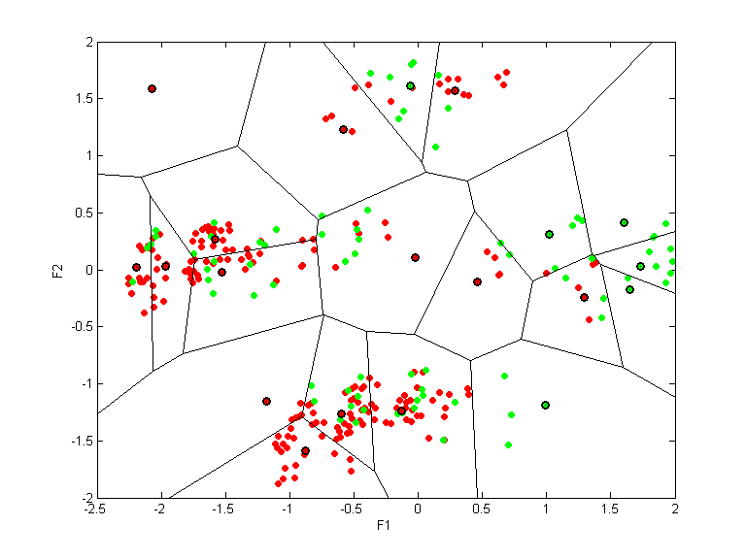
k=3, acc 76.90
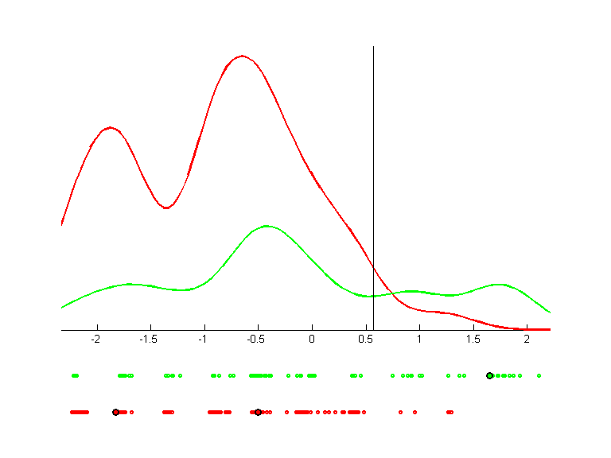

Monk's 1
Best projection 2 with k=3, acc 80.65
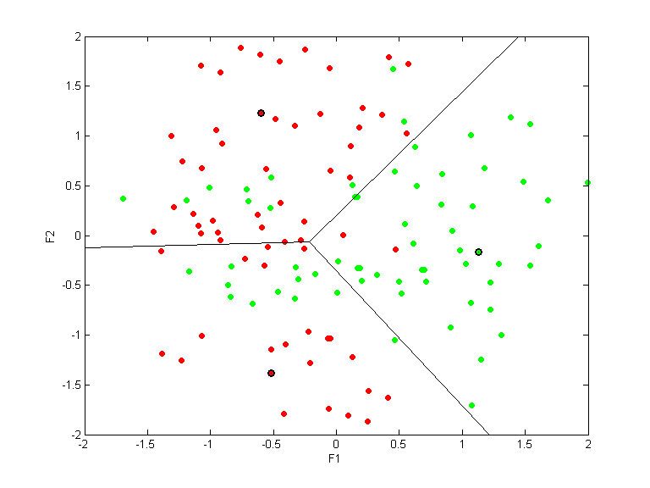

Monk's 2
Best projection 2 with k=19, acc 78.11
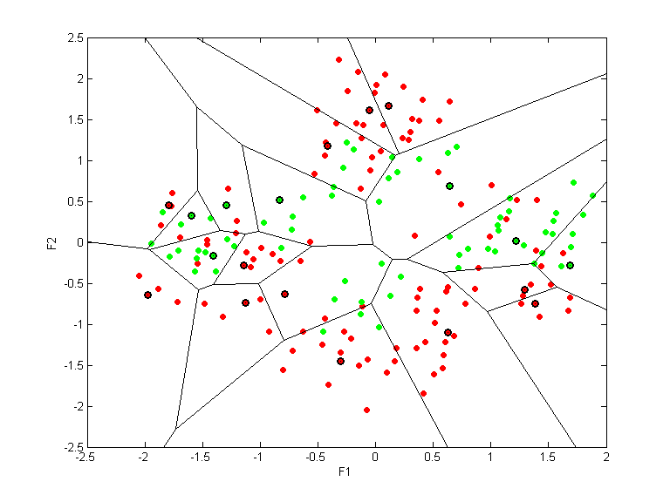

Monk's 3
Best projection 1 with k=2, acc 82.79
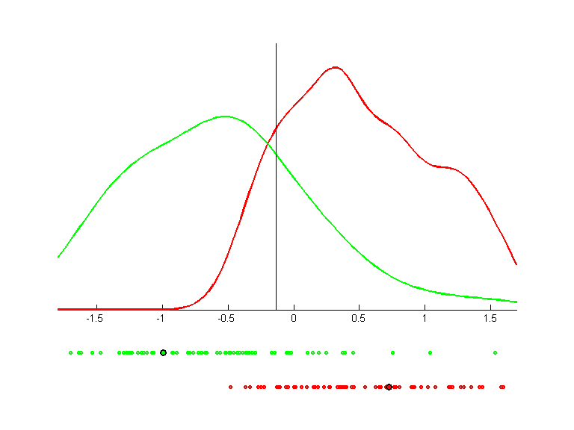

Parity 10
Best projection 1 with k=16, acc 53.52
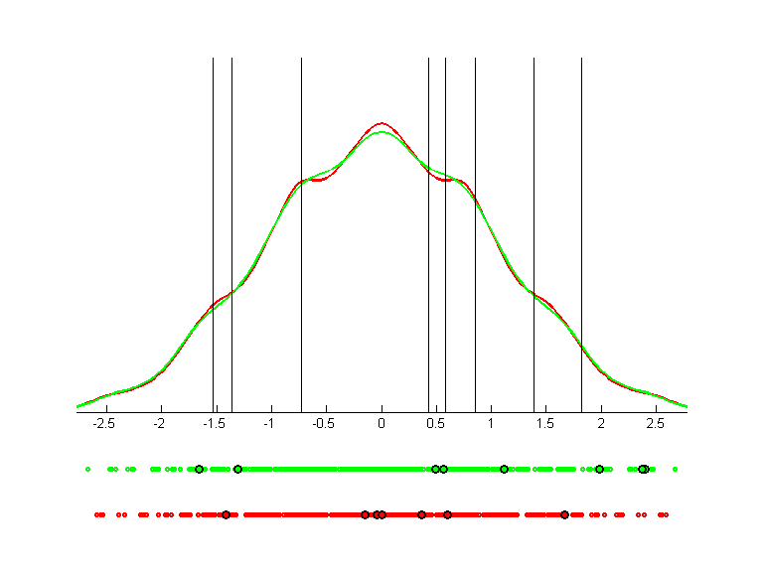

Parity 8
Best projection 1 with k=9, acc 96.48
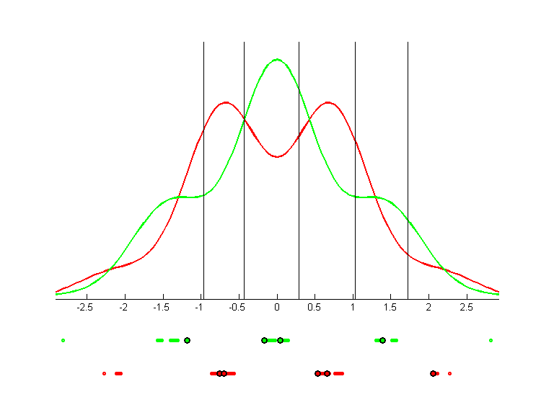

Thyroid (training data)
Best projection 1 with k=4, acc 92.71
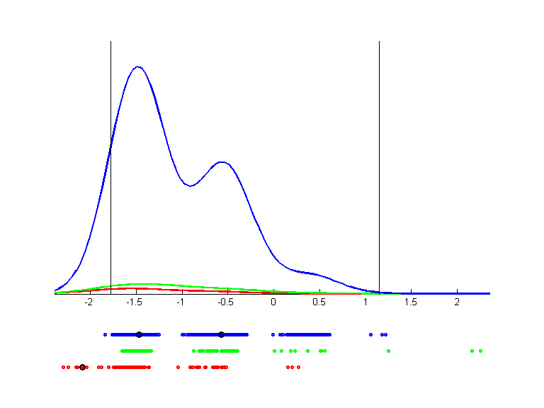

Voting

Wine
Best projection 2 with k=18, acc 98.31
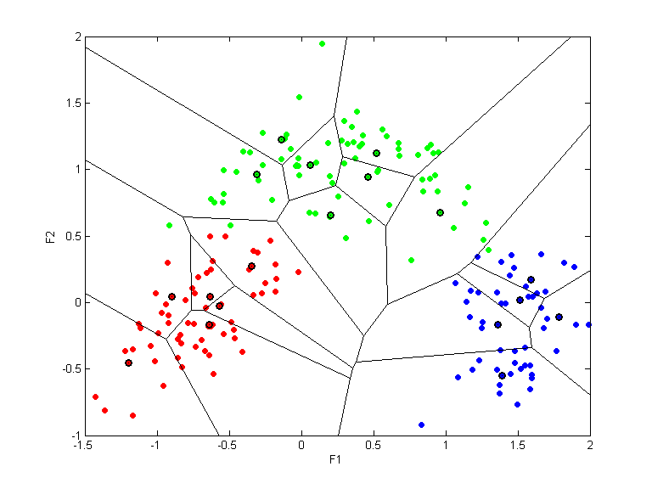
k=3, acc 95.51


